
หน่วยการเรียนรู้ที่ ๑๗
คำที่มีความหมายตรงข้ามกัน
เสียง

แผนการจัดการเรียนรู้ที่ ๕

การใช้คำที่มีความหมายตรงข้ามกัน


ชั้นประถมศึกษาปีที่ ๒ เวลา ๑ ชั่วโมง

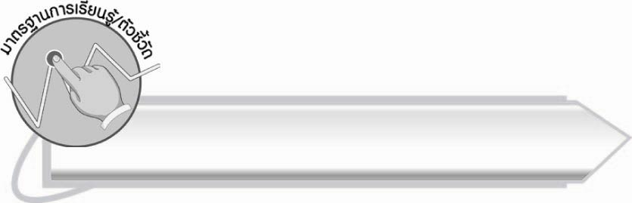
มาตรฐานการเรียนรู้/ตัวชี้วัด

มาตรฐานการเรียนรู้
มาตรฐาน ท ๔.๑ เข้าใจธรรมชาติของภาษาและหลักภาษาไทย การเปลี่ยนแปลงของภาษา
และพลังของภาษา ภูมิปัญญาทางภาษา และรักษาภาษาไทยไว้เป็นสมบัติของชาติ
ตัวชี้วัด
ท ๔.๑ ป. ๒/๒ เขียนสะกดคำและบอกความหมายของคำ


จุดประสงค์การเรียนรู้สู่ตัวชี้วัด

๑. อธิบายความหมายของคำที่มีความหมายตรงข้ามกัน (K)
๒. ใช้คำที่มีความหมายตรงข้ามกันในประโยค (P)
๓. เห็นความสำคัญของการใช้คำอย่างถูกต้อง (A)

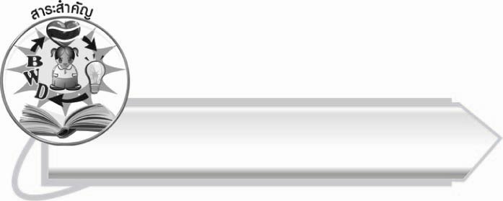
สาระสำคัญ

การใช้คำต้องเลือกใช้ให้ตรงความหมาย

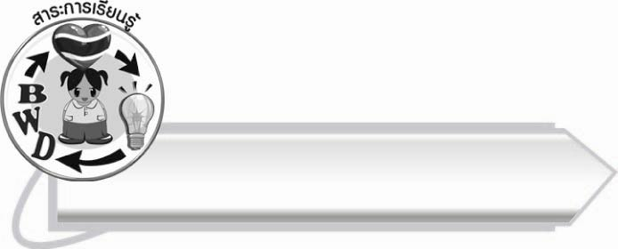
สาระการเรียนรู้

คำที่มีความหมายตรงข้ามกัน



สมรรถนะสำคัญของผู้เรียน

๑. ความสามารถในการสื่อสาร
- ทักษะการอ่าน
- ทักษะการเขียน
- ทักษะการฟัง การดู และการพูด
๒. ความสามารถในการคิด
- การวิเคราะห์
- การสรุปความรู้
๓. ความสามารถในการแก้ปัญหา
๔. ความสามารถในการใช้ทักษะชีวิต


คุณลักษณะอันพึงประสงค์

ใฝ่เรียนรู้
ตัวชี้วัดที่ ๔.๑ ตั้งใจ เพียรพยายามในการเรียนและเข้าร่วมกิจกรรมการเรียนรู้
มุ่งมั่นในการทำงาน
ตัวชี้วัดที่ ๖.๑ ตั้งใจและรับผิดชอบในการปฏิบัติหน้าที่การงาน
ตัวชี้วัดที่ ๖.๒ ทำงานด้วยความเพียรพยายามและอดทนเพื่อให้งานสำเร็จ
ตามเป้าหมาย
รักความเป็นไทย
ตัวชี้วัดที่ ๗.๒ เห็นคุณค่าและใช้ภาษาไทยในการสื่อสารได้อย่างถูกต้อง
เหมาะสม

ชิ้นงานหรือภาระงาน (หลักฐาน ร่องรอยแสดงความรู้)

ใบงานเรื่อง การใช้คำที่มีความหมายตรงข้ามกันในประโยค

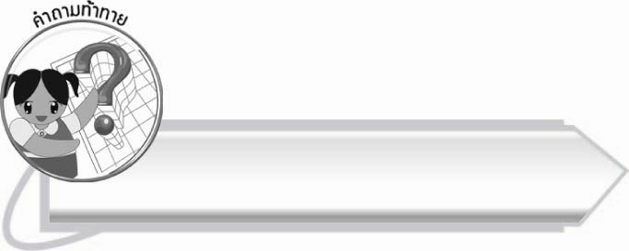
คำถามท้าทาย

นักเรียนจะนำคำที่มีความหมายตรงข้ามกันไปใช้ในเรื่องใดบ้าง
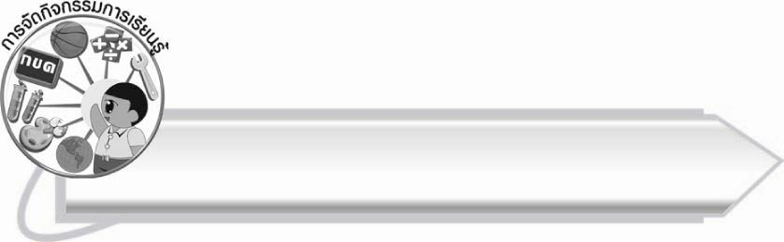
การจัดกิจกรรมการเรียนรู้

๑. ให้นักเรียนแบ่งกลุ่มตามแถวหรือกลุ่มที่นั่ง คิดคำที่มีความหมายตรงข้ามกันและส่งตัวแทน
ออกมาวาดภาพสื่อความหมายให้เพื่อน ๆ ทาย โดยสลับกันออกมาวาดภาพทีละกลุ่ม
๒. ให้นักเรียนทำท่าทางใบ้คำที่มีความหมายตรงข้ามกันให้เพื่อนทาย เมื่อทายถูกให้เขียนคำ
บนกระดาน แล้วฝึกอ่านคำนั้น ๆ เช่น
ร้อน – หนาว ขุด – ถม สวย – ขี้เหร่
๓. ให้นักเรียนแต่งประโยคคำที่มีความหมายตรงข้ามกันจากบัตรคำที่ครูกำหนด เช่น
เล็ก – ใหญ่
(ช้างตัวใหญ่แต่ไก่ตัวเล็ก)

๔. ให้นักเรียนทำใบงานที่ ๓๔ เรื่อง การใช้คำที่มีความหมายตรงข้ามกันในประโยค แล้วร่วมกันตรวจสอบความถูกต้อง
๕. ให้นักเรียนร่วมกันสรุปความหมายของคำที่มีความหมายตรงข้ามกันจากใบงาน
๖. ให้นักเรียนและครูร่วมกันสรุปความรู้ ดังนี้
๏ การใช้คำต้องเลือกใช้ให้ตรงความหมาย
๗. ให้นักเรียนร่วมกันแสดงความคิดเห็น โดยครูใช้คำถามท้าทาย ดังนี้
๏ นักเรียนจะนำคำที่มีความหมายตรงข้ามกันไปใช้ในเรื่องใดบ้าง

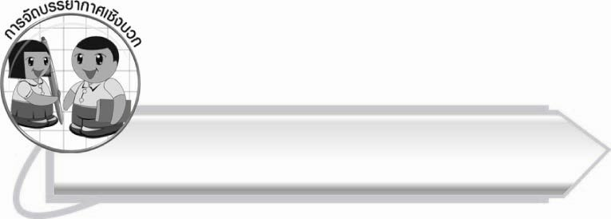
การจัดบรรยากาศเชิงบวก

ให้นักเรียนคิดคำและวาดภาพใบ้คำที่มีความหมายตรงข้ามกัน ฝึกการคิดสร้างสรรค์ และทำให้เข้าใจความหมายของคำมากยิ่งขึ้น

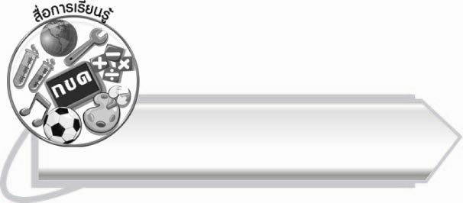
สื่อการเรียนรู้

๑. ภาพวาด
๒. บัตรคำ
๓. ใบงาน

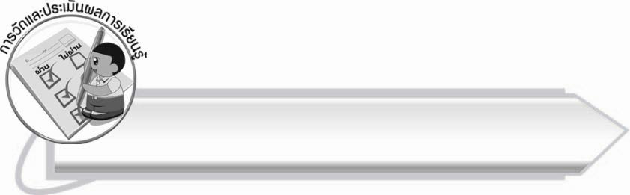
การวัดและประเมินผลการเรียนรู้

๑. วิธีการวัดและประเมินผล
๑.๑ สังเกตพฤติกรรมของนักเรียนในการเข้าร่วมกิจกรรม
๑.๒ สังเกตพฤติกรรมของนักเรียนในการเข้าร่วมกิจกรรมกลุ่ม
๑.๓ ตรวจใบงานที่ ๓๔
๒. เครื่องมือ
๒.๑ แบบสังเกตพฤติกรรมการเข้าร่วมกิจกรรม
๒.๒ แบบสังเกตพฤติกรรมการเข้าร่วมกิจกรรมกลุ่ม
๓. เกณฑ์การประเมิน
๓.๑ การประเมินพฤติกรรมการเข้าร่วมกิจกรรม
ผ่านตั้งแต่ ๒ รายการ ถือว่า ผ่าน
ผ่าน ๑ รายการ ถือว่า ไม่ผ่าน
๓.๒ การประเมินพฤติกรรมการเข้าร่วมกิจกรรมกลุ่ม
คะแนน ๙-๑๐ ระดับ ดีมาก
คะแนน ๗-๘ ระดับ ดี
คะแนน ๕-๖ ระดับ พอใช้
คะแนน ๐-๔ ระดับ ควรปรับปรุง

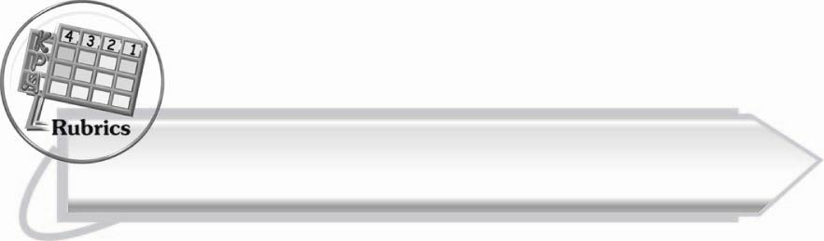

การประเมินผลตามสภาพจริง (Rubrics)
การประเมินใบงานนี้ให้ผู้สอนพิจารณาจากเกณฑ์การประเมินผลตามสภาพจริง (Rubrics)
เรื่อง การใช้คำที่มีความหมายตรงข้ามกันในประโยค
ระดับคะแนน  เกณฑ์การประเมิน | ๔ | ๓ | ๒ | ๑
การใช้คำที่มีความหมาย  ตรงข้ามกัน  ในประโยค | ใช้คำที่มีความหมาย  ตรงข้ามกัน  ในประโยคได้ถูกต้องทุกคำ  ด้วยตนเอง  และสามารถแนะนำผู้อื่นได้ | ใช้คำที่มีความหมาย  ตรงข้ามกัน  ในประโยคได้  ด้วยตนเอง  มีบางคำผิด  แต่แก้ไข  ด้วยตนเองได้ | ใช้คำที่มีความหมาย  ตรงข้ามกัน  ในประโยคได้ถูกต้อง  เป็นส่วนใหญ่  บางคำต้องมี  ผู้แนะนำ | ใช้คำที่มีความหมาย  ตรงข้ามกัน  ในประโยคได้  แต่ต้องมีผู้แนะนำ

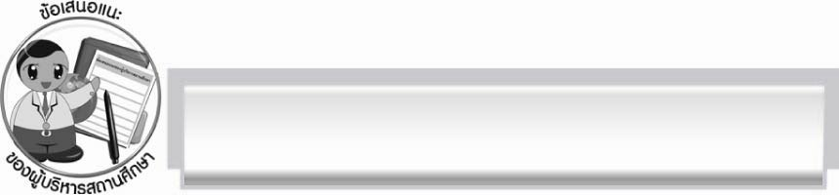
ข้อเสนอแนะของผู้บริหารสถานศึกษา
______________________________________________________________________________
______________________________________________________________________________
______________________________________________________________________________
______________________________________________________________________________
______________________________________________________________________________
______________________________________________________________________________
______________________________________________________________________________
______________________________________________________________________________
______________________________________________________________________________
______________________________________________________________________________
______________________________________________________________________________
______________________________________________________________________________
______________________________________________________________________________
______________________________________________________________________________
______________________________________________________________________________
______________________________________________________________________________
______________________________________________________________________________
______________________________________________________________________________
______________________________________________________________________________
______________________________________________________________________________
______________________________________________________________________________
______________________________________________________________________________
______________________________________________________________________________
______________________________________________________________________________

ลงชื่อ_________________________ (ผู้บริหารสถานศึกษา)
(_________________________)
________/________/_______


บันทึกหลังการสอน

ผลการจัดการเรียนการสอน

______________________________________________________________________________
______________________________________________________________________________
______________________________________________________________________________
______________________________________________________________________________
______________________________________________________________________________
______________________________________________________________________________

ปัญหา/อุปสรรค

______________________________________________________________________________
______________________________________________________________________________
______________________________________________________________________________
______________________________________________________________________________
______________________________________________________________________________
______________________________________________________________________________

แนวทางแก้ไข

______________________________________________________________________________
______________________________________________________________________________
______________________________________________________________________________
______________________________________________________________________________
______________________________________________________________________________
______________________________________________________________________________

ลงชื่อ__________________________ (ผู้บันทึก)
(_________________________)
________/________/_______

